Proyecto Final Automatización de Pruebas I

Jafeth Meneses Diaz

Universidad CENFOTEC

Proyecto de Automatización de Pruebas I

Luis Felipe Soto Cruz

Fecha: septiembre 2024

**Plan de Pruebas - Proyecto de Automatización**

1. **Alcance de las Pruebas**

**Objetivo:** Validar la funcionalidad del sitio web de compras en <https://www.saucedemo.com/>.

**Áreas a cubrir:**

• Login: Verificar que los usuarios puedan iniciar sesión con datos válidos y manejar adecuadamente los datos inválidos.

• Logout: Asegurarse de que los usuarios puedan cerrar sesión de manera correcta.

• Agregar al Carrito: Confirmar que los usuarios pueden agregar productos al carrito de compras.

• Eliminar del Carrito: Verificar que los usuarios puedan eliminar productos del carrito.

• Checkout: Probar que el proceso de pago funciona correctamente y que los usuarios pueden completar una orden.

1. **Cobertura de Pruebas**

Pruebas Funcionales: Todas las características principales enumeradas anteriormente.

Pruebas de UI: Verificar que los elementos de la interfaz de usuario se muestren y funcionen correctamente en diferentes navegadores y dispositivos.

Pruebas de Flujo de Usuario: Asegurarse de que el flujo de trabajo, inicio de sesión, agregar al carrito, checkout, logout sea fluido y sin errores.

**3. Casos de Prueba Seleccionados**

Login:

Prueba con credenciales válidas.

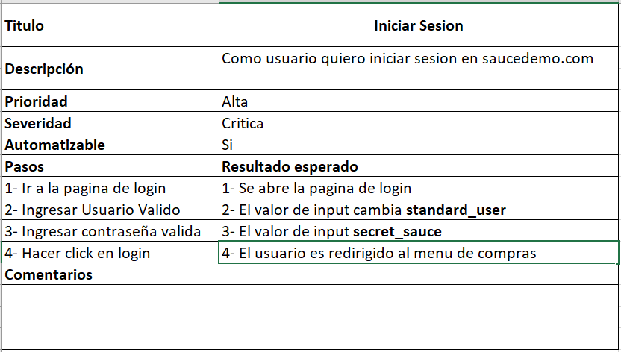

Prueba con credenciales inválidas.

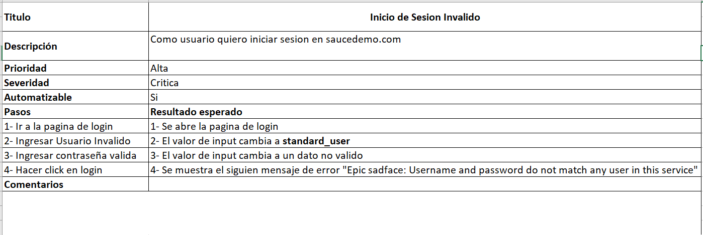

Logout:

Prueba de cierre de sesión después de iniciar sesión.

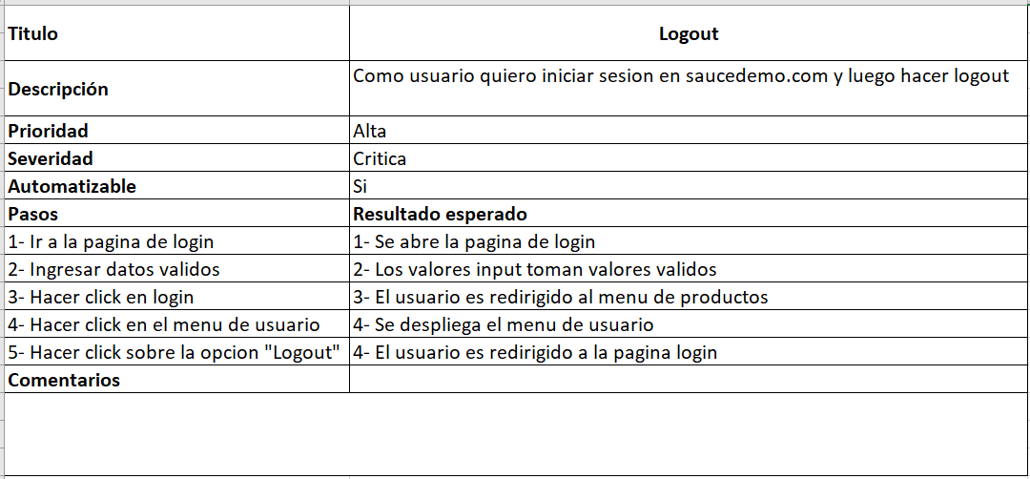

Agregar al Carrito:

Agregar un solo producto al carrito.

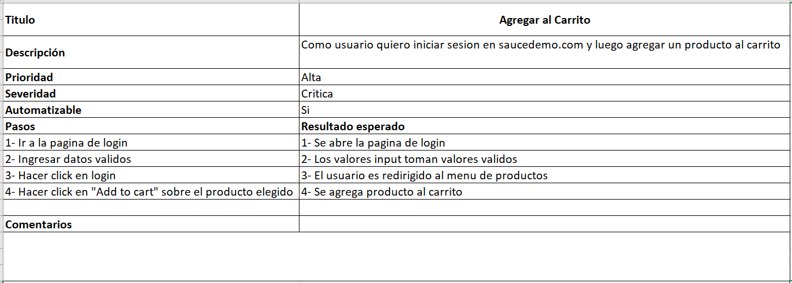

Eliminar del Carrito:

Eliminar un producto del carrito.

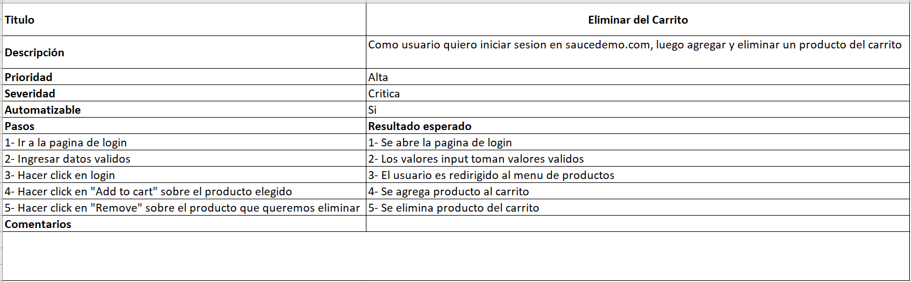

Checkout:

Completar una orden con datos válidos.

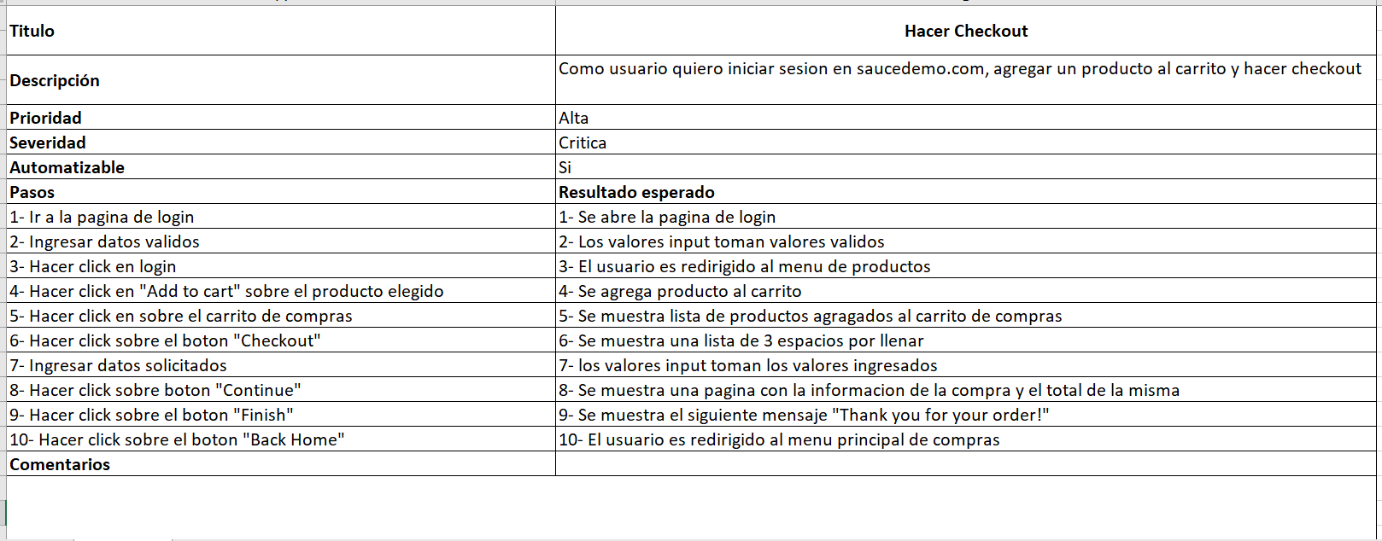

**4. Tecnologías y Frameworks a Utilizar**

Lenguaje de Programación: JavaScript.

Framework de Pruebas: Playwright.

Gestión de Dependencias: npm (Node Package Manager).